Kepada

Yth. Rektor IAKN Toraja Di

Temp at Dengan hormat,

Dalam rangka melaksanakan penelitian yang merupakan bagian dari proses penyusunan skripsi, maka saya yang bertandatangan di bawah ini:

Elfi Lajung 2020186020 VII (Delapan)

**Nama Nirm Semester Program Studi Alamat No. HP/WA**

Teologi Kristen

Kecamatan Seko, Kab. Luwu Utara 085342449609

Dengan ini mengajukan permohonan kepada Bapak agar kiranya dapat memberikan surat pengantar penelitian untuk melaksanakan penelitian di Seko Lemo, Kabupaten Luwu Utara

Adapun judul penelitian yaitu: Makna yang terkandung dibalik tradisi Masyarakat Seko Lemo tentang larangan ke kubur kecuali Paskah dan hubungannya dengan kekristenan.

Demikian surat permohonan ini saya buat, atas perhatian Bapak/ibu saya ucapkan terima kasih, Tuhan memberkati.

Mengkendek, 07 April 2022

Mahasiswa

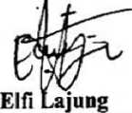

NIRM 2020186020

Mengetahui,

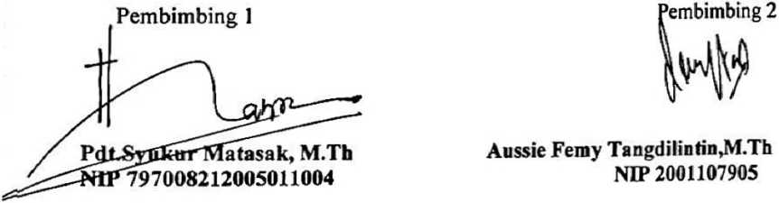

PEMERINTAH KABUPATEN LUWU UTARA DESA TIROBALI KECAMATAN SEKO

yftamat; Rantedanfja Dv*a Tirobati Kecamalan Seko Habupalaen I.a ten Clara

**SURAT KETERANGAN**

Nomor: 13/DT/KS//IV/2022

Berdasarkan permintaan seorang Mahasiwa secara lisan dari InstitutAgama Kristen Negeri (IAKEN) Toraja tentang Permohonan Penelitian di DesaTirobali dalam wilayah Seko Lemo, maka Pemerintah Desa Tirobali telah memberikan kesempatan kepada:

ELFI LAJUNG

**Nama**

**NIRM**

**Jurusan**

2020186020 Teologi Kristen

**h**

>1-

Untuk meiaksanakan penelitian tentang : LARANGAN KE-KUBUR KECUALIPASKAH

Demikian Surat Keterangan ini dibuat dan di berikan kepada yang bersangkutan untuk dapat di gunakan sebagaimana mestinya.

Tirobali, 25 April 2022

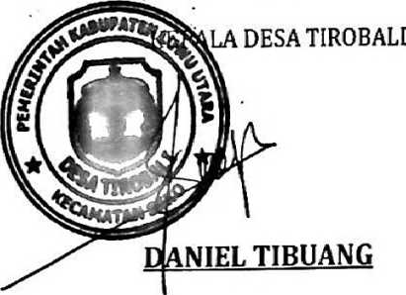

j

|; . '

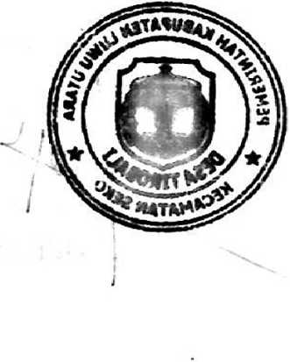

1 JkJtVlAi'l AVjAIVJLA

INSTITUT AGAMA KRISTEN NEGERI

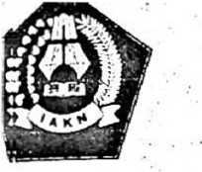

(IAKN) TORAJA

JL Poros Makale-Makassar Km 11,5 Ttptfax. (9423 ) 24620, 24064 Mengkendek 91871  
Email: 5<[akntoraia@vahoo.com](mailto:akntoraia@vahoo.com)

I ~

I

SURAT KETERANGAN BEBAS TUNGGAKAN

Yang Bertanda

**Tangan dibawab ini:** 1

**Adolfina Mallio, SE 197004252005012005 Bendahara Penerima**

Nama NIP ■

Jabatan

Menerangkan:

NAMA • : Elfi Lajung

NIRM : 2020186020

Telah melakukan perabayaran sampai dengan semester Ganjil 2022/2023 (Juli s.d. Desember 2022) dan tidak mempunyai tunggakan keuangan.

Demikian Surat Keterangan ini untuk digunakan sebagaimana mestinya.

**TanaToraja, 13 September 2022**

Bendahara Penerima, W

NIP: 197004252005012005

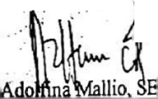

SURAT KETERANGAN BEBAS PUSTAKA

rwgan ini menerangkan bahwa

ELFI LAJUNG-I TEO 2018

**irna**

=WNIM/NIS : 2020186020

Anggota . .: 0004673

murut catatan kami tidak memiliki pinjaman pustaka ataupun denda di RRPUSTAKAAN IAKN TORAJA. Surat keterangan ini dikeluarkan untuk keperfuan mdisium, Wisuda dan Akademik.

imikian Surat Keterangan ini dibuat untuk dapat dipergunakan sebagaimana =s;tinya.



